ตัวอย่างการกรอกรายละเอียด กรณี 1 รายการ
รูปภาพและรายละเอียดครุภัณฑ์
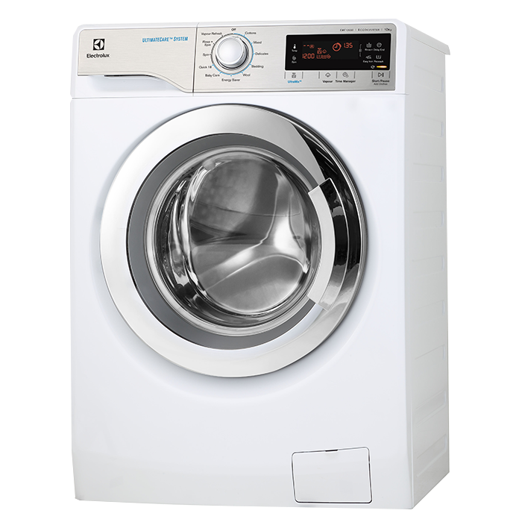
ชื่อครุภัณฑ์ | เครื่องซักผ้าแบบฝาหน้า
ยี่ห้อ | Electrolux
รุ่น/โมเดล | EWW8023AEWA
หมายเลขเครื่อง/S/N | AEWFG26833G019
จำนวน : หน่วยนับ | 1 เครื่อง
ราคาต่อหน่วย | 25,990 บาท
ราคารวม | 25,990 บาท
วันที่ตรวจรับ | 20 ธันวาคม 2562
เลขที่ใบส่งของ  สัญญาลงวันที่ | IV25620059 ลงวันที่ 20 ธันวาคม 2562  -
ชื่อผู้ขาย/รับจ้าง | บริษัท อิเล็กโทรลักซ์ ประเทศไทย จำกัด
ชื่อหน่วยงาน (สถานที่ใช้งาน) | ศูนย์การแพทย์และโรงพยาบาลมหาวิทยาลัยพะเยา (ห้องซักอบรีด ชั้น 1)
ชื่อผู้รับผิดชอบ/ผู้ใช้งาน | นายพัลลภ ใจยม

ตัวอย่างการกรอกรายละเอียด กรณีมีหลายรายการ
รูปภาพและรายละเอียดครุภัณฑ์
ชื่อครุภัณฑ์ | เครื่องซักผ้าแบบฝาหน้า
ยี่ห้อ | Electrolux
รุ่น/โมเดล | EWW8023AEWA
หมายเลขเครื่อง/S/N | ตามเอกสารแนบท้าย
จำนวน : หน่วยนับ | 20 เครื่อง
ราคาต่อหน่วย | 25,990 บาท
ราคารวม | 519,800 บาท
วันที่ตรวจรับ | 20 ธันวาคม 2562
เลขที่ใบส่งของ  สัญญาลงวันที่ | IV25620059 ลงวันที่ 20 ธันวาคม 2562  สัญญาซื้อขายเลขที่ 89/2562 ลว. 20 พฤศจิกายน 2562
ชื่อผู้ขาย/รับจ้าง | บริษัท อิเล็กโทรลักซ์ ประเทศไทย จำกัด
ชื่อหน่วยงาน (สถานที่ใช้งาน) | ศูนย์การแพทย์และโรงพยาบาลมหาวิทยาลัยพะเยา
ชื่อผู้รับผิดชอบ/ผู้ใช้งาน | ตามเอกสารแนบท้าย

เอกสารแนบท้าย
เครื่องซักผ้าแบบฝาหน้า Electrolux
ลำดับ | ชื่อรายการ | หมายเลขเครื่อง | สถานที่ใช้งาน | ชื่อผู้รับผิดชอบ/ผู้ใช้งาน
1 | เครื่องซักผ้าแบบฝาหน้า | AEWFG26833G019 | ห้องซักอบรีด ชั้น 1 | นายพัลลภ ใจยม
2 | เครื่องซักผ้าแบบฝาหน้า | AEWFG26833G020 | ห้องซักอบรีด ชั้น 1 | นายพัลลภ ใจยม
3 | เครื่องซักผ้าแบบฝาหน้า | AEWFG26833G021 | ห้องซักอบรีด ชั้น 1 | นายพัลลภ ใจยม
4 | เครื่องซักผ้าแบบฝาหน้า | AEWFG26833G022 | ห้องซักอบรีด ชั้น 1 | นายพัลลภ ใจยม
5 | เครื่องซักผ้าแบบฝาหน้า | AEWFG26833G023 | ห้องซักอบรีด ชั้น 1 | นายพัลลภ ใจยม
6 | เครื่องซักผ้าแบบฝาหน้า | AEWFG26833G024 | ห้องซักอบรีด ชั้น 1 | นายพัลลภ ใจยม
7 | เครื่องซักผ้าแบบฝาหน้า | AEWFG26833G025 | ห้องซักอบรีด ชั้น 1 | นายพัลลภ ใจยม
8 | เครื่องซักผ้าแบบฝาหน้า | AEWFG26833G026 | ห้องซักอบรีด ชั้น 1 | นายพัลลภ ใจยม
9 | เครื่องซักผ้าแบบฝาหน้า | AEWFG26833G027 | ห้องซักอบรีด ชั้น 1 | นายพัลลภ ใจยม
10 | เครื่องซักผ้าแบบฝาหน้า | AEWFG26833G028 | ห้องซักอบรีด ชั้น 1 | นายพัลลภ ใจยม
11 | เครื่องซักผ้าแบบฝาหน้า | AEWFG26833G029 | หอพักแพทย์ ชั้น 1 | นางสาวดนุดา อนุสาสนนันท์
12 | เครื่องซักผ้าแบบฝาหน้า | AEWFG26833G030 | หอพักแพทย์ ชั้น 1 | นางสาวดนุดา อนุสาสนนันท์
13 | เครื่องซักผ้าแบบฝาหน้า | AEWFG26833G031 | หอพักแพทย์ ชั้น 3 | นางสาวดนุดา อนุสาสนนันท์
14 | เครื่องซักผ้าแบบฝาหน้า | AEWFG26833G032 | หอพักแพทย์ ชั้น 3 | นางสาวดนุดา อนุสาสนนันท์
15 | เครื่องซักผ้าแบบฝาหน้า | AEWFG26833G033 | หอพักพยาบาล ชั้น 1 | นายทินกร ต๊ะผัด
16 | เครื่องซักผ้าแบบฝาหน้า | AEWFG26833G034 | หอพักพยาบาล ชั้น 1 | นายทินกร ต๊ะผัด
17 | เครื่องซักผ้าแบบฝาหน้า | AEWFG26833G035 | หอพักพยาบาล ชั้น 1 | นายทินกร ต๊ะผัด
18 | เครื่องซักผ้าแบบฝาหน้า | AEWFG26833G036 | หอพักพยาบาล ชั้น 3 | นายทินกร ต๊ะผัด
19 | เครื่องซักผ้าแบบฝาหน้า | AEWFG26833G037 | หอพักพยาบาล ชั้น 3 | นายทินกร ต๊ะผัด
20 | เครื่องซักผ้าแบบฝาหน้า | AEWFG26833G038 | หอพักพยาบาล ชั้น 3 | นายทินกร ต๊ะผัด

ตัวอย่างการกรอกรายละเอียด กรณีมีครุภัณฑ์ประกอบ (แบบแยกราคา)
(*ตัวอย่าง* ชุดคอมพิวเตอร์ราคา 44,190 บาท ราคารวมทั้ง 3 ชิ้นจะต้องได้ราคา 44,190 บาท)
รูปภาพและรายละเอียดครุภัณฑ์

ชื่อครุภัณฑ์ | 1. ชุดคอมพิวเตอร์ (ประกอบด้วย 3 ชิ้น)  (1. เครื่องคอมพิวเตอร์ตั้งโต๊ะ)
ยี่ห้อ | DELL
รุ่น/โมเดล | Optiplex 990
หมายเลขเครื่อง/S/N | 09010195C39299
จำนวน : หน่วยนับ | 1 เครื่อง
ราคาต่อหน่วย | 35,000 บาท
ราคารวม | 35,000 บาท
วันที่ตรวจรับ | 20 ธันวาคม 2562
เลขที่ใบส่งของ  สัญญาลงวันที่ | IV2562566 ลงวันที่ 20 ธันวาคม 2562  สัญญาซื้อขายเลขที่ 120/2562 ลว. 20 พฤศจิกายน 2562
ชื่อผู้ขาย/รับจ้าง | บริษัท เดลล์คอร์ปอเรชั่น (ประเทศไทย) จำกัด
ชื่อหน่วยงาน (สถานที่ใช้งาน) | คณะสหเวชศาสตร์ (ห้อง AHS1103 คลีนิกชั้น 1)
ชื่อผู้รับผิดชอบ/ผู้ใช้งาน | นายสงคราม ชนะราวี

รูปภาพและรายละเอียดครุภัณฑ์ประกอบ
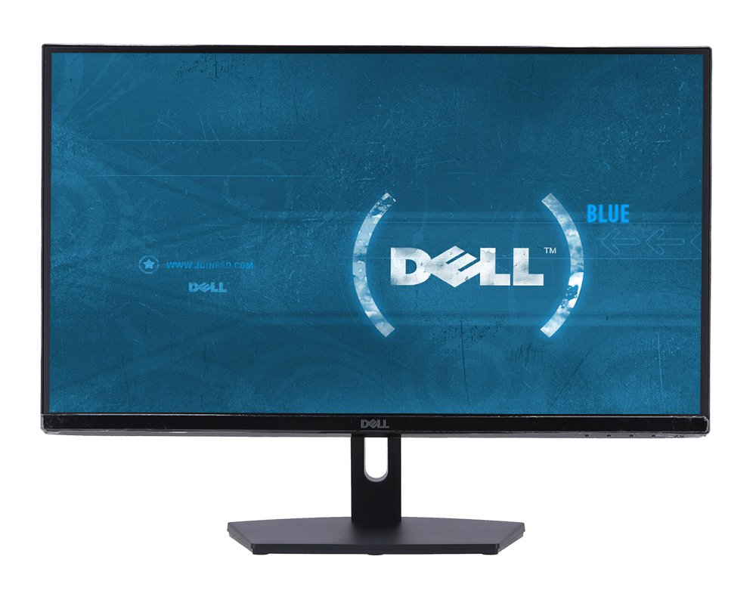

ชื่อครุภัณฑ์ | ครุภัณฑ์ประกอบชุดคอมพิวเตอร์  (2. จอมอนิเตอร์)
ยี่ห้อ | DELL
รุ่น/โมเดล | SE2719HR 27"
หมายเลขเครื่อง/S/N | 144E9065D194
จำนวน : หน่วยนับ | 1 จอ
ราคาต่อหน่วย | 5,950 บาท
ราคารวม | 5,950 บาท
วันที่ตรวจรับ | 20 ธันวาคม 2562
เลขที่ใบส่งของ  สัญญาลงวันที่ | IV2562566 ลงวันที่ 20 ธันวาคม 2562  สัญญาซื้อขายเลขที่ 120/2562 ลว. 20 พฤศจิกายน 2562
ชื่อผู้ขาย/รับจ้าง | บริษัท เดลล์คอร์ปอเรชั่น (ประเทศไทย) จำกัด
ชื่อหน่วยงาน (สถานที่ใช้งาน) | คณะสหเวชศาสตร์ (ห้อง AHS1103 คลีนิกชั้น 1)
ชื่อผู้รับผิดชอบ/ผู้ใช้งาน | นายสงคราม ชนะราวี

รูปภาพและรายละเอียดครุภัณฑ์ประกอบ

ชื่อครุภัณฑ์ | ครุภัณฑ์ประกอบชุดคอมพิวเตอร์  (3. เครื่องสำรองไฟ)
ยี่ห้อ | APC
รุ่น/โมเดล | BK500EI
หมายเลขเครื่อง/S/N | 144567W5001
จำนวน : หน่วยนับ | 1 เครื่อง
ราคาต่อหน่วย | 3,240 บาท
ราคารวม | 3,240 บาท
วันที่ตรวจรับ | 20 ธันวาคม 2562
เลขที่ใบส่งของ  สัญญาลงวันที่ | IV2562566 ลงวันที่ 20 ธันวาคม 2562  สัญญาซื้อขายเลขที่ 120/2562 ลว. 20 พฤศจิกายน 2562
ชื่อผู้ขาย/รับจ้าง | บริษัท เดลล์คอร์ปอเรชั่น (ประเทศไทย) จำกัด
ชื่อหน่วยงาน (สถานที่ใช้งาน) | คณะสหเวชศาสตร์ (ห้อง AHS1103 คลีนิกชั้น 1)
ชื่อผู้รับผิดชอบ/ผู้ใช้งาน | นายสงคราม ชนะราวี

ตัวอย่างการกรอกรายละเอียด กรณีมีครุภัณฑ์ประกอบ (แบบไม่แยกราคา)
(*ตัวอย่าง* ชุดเครื่องกลั่นระเหยแห้ง ราคา 445,000 บาท ราคารวมทั้ง 5 ชิ้นจะต้องได้ราคา 445,000 บาท)
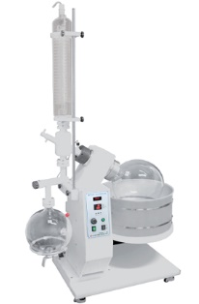
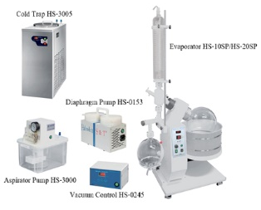
รูปภาพและรายละเอียดครุภัณฑ์

ชื่อครุภัณฑ์ | 1. ชุดเครื่องกลั่นระเหยแห้ง (ประกอบด้วย 5 ชิ้น)  (1. Evaporator)
ยี่ห้อ | Rotary Evaporator
รุ่น/โมเดล | HS-20SP ขนาด 50-3,000 มิลลิลิตร
หมายเลขเครื่อง/S/N | 8242252C5030
จำนวน : หน่วยนับ | 1 เครื่อง
ราคาต่อหน่วย | 455,000 บาท
ราคารวม | 455,000 บาท
วันที่ตรวจรับ | 20 ธันวาคม 2562
เลขที่ใบส่งของ  สัญญาลงวันที่ | IV2562989 ลงวันที่ 20 ธันวาคม 2562  สัญญาซื้อขายเลขที่ 121/2562 ลว. 25 พฤศจิกายน 2562
ชื่อผู้ขาย/รับจ้าง | บริษัท ซายน์ลูชั่น จำกัด
ชื่อหน่วยงาน (สถานที่ใช้งาน) | คณะวิทยาศาสตร์การแพทย์ (ห้อง CE 02403)
ชื่อผู้รับผิดชอบ/ผู้ใช้งาน | นายบารมี สมาธิปัญญา

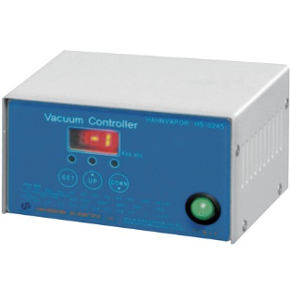
รูปภาพและรายละเอียดครุภัณฑ์ประกอบ

ชื่อครุภัณฑ์ | ครุภัณฑ์ประกอบชุดเครื่องกลั่นระเหยแห้ง  (2. Vacuum Controller)
ยี่ห้อ | Rotary Evaporator
รุ่น/โมเดล | HS-0245
หมายเลขเครื่อง/S/N | 254HW586
จำนวน : หน่วยนับ | 1 เครื่อง
ราคาต่อหน่วย | - บาท
ราคารวม | - บาท
วันที่ตรวจรับ | 20 ธันวาคม 2562
เลขที่ใบส่งของ  สัญญาลงวันที่ | IV2562989 ลงวันที่ 20 ธันวาคม 2562  สัญญาซื้อขายเลขที่ 121/2562 ลว. 25 พฤศจิกายน 2562
ชื่อผู้ขาย/รับจ้าง | บริษัท ซายน์ลูชั่น จำกัด
ชื่อหน่วยงาน (สถานที่ใช้งาน) | คณะวิทยาศาสตร์การแพทย์ (ห้อง CE 02403)
ชื่อผู้รับผิดชอบ/ผู้ใช้งาน | นายบารมี สมาธิปัญญา

รูปภาพและรายละเอียดครุภัณฑ์ประกอบ
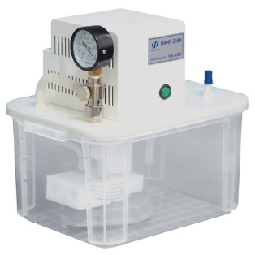

ชื่อครุภัณฑ์ | ครุภัณฑ์ประกอบชุดเครื่องกลั่นระเหยแห้ง  (3. Aspirator Pump)
ยี่ห้อ | Rotary Evaporator
รุ่น/โมเดล | OPERATING PANEL
หมายเลขเครื่อง/S/N | 259966
จำนวน : หน่วยนับ | 1 เครื่อง
ราคาต่อหน่วย | - บาท
ราคารวม | - บาท
วันที่ตรวจรับ | 20 ธันวาคม 2562
เลขที่ใบส่งของ  สัญญาลงวันที่ | IV2562989 ลงวันที่ 20 ธันวาคม 2562  สัญญาซื้อขายเลขที่ 121/2562 ลว. 25 พฤศจิกายน 2562
ชื่อผู้ขาย/รับจ้าง | บริษัท ซายน์ลูชั่น จำกัด
ชื่อหน่วยงาน (สถานที่ใช้งาน) | คณะวิทยาศาสตร์การแพทย์ (ห้อง CE 02403)
ชื่อผู้รับผิดชอบ/ผู้ใช้งาน | นายบารมี สมาธิปัญญา

รูปภาพและรายละเอียดครุภัณฑ์ประกอบ
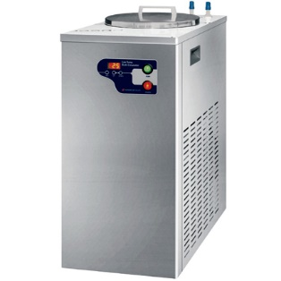

ชื่อครุภัณฑ์ | ครุภัณฑ์ประกอบชุดเครื่องกลั่นระเหยแห้ง  (4. Cold Trap)
ยี่ห้อ | Rotary Evaporator
รุ่น/โมเดล | HS-3005
หมายเลขเครื่อง/S/N | 456234811
จำนวน : หน่วยนับ | 1 เครื่อง
ราคาต่อหน่วย | - บาท
ราคารวม | - บาท
วันที่ตรวจรับ | 20 ธันวาคม 2562
เลขที่ใบส่งของ  สัญญาลงวันที่ | IV2562989 ลงวันที่ 20 ธันวาคม 2562  สัญญาซื้อขายเลขที่ 121/2562 ลว. 25 พฤศจิกายน 2562
ชื่อผู้ขาย/รับจ้าง | บริษัท ซายน์ลูชั่น จำกัด
ชื่อหน่วยงาน (สถานที่ใช้งาน) | คณะวิทยาศาสตร์การแพทย์ (ห้อง CE 02403)
ชื่อผู้รับผิดชอบ/ผู้ใช้งาน | นายบารมี สมาธิปัญญา

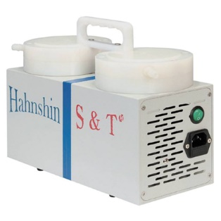
รูปภาพและรายละเอียดครุภัณฑ์ประกอบ

ชื่อครุภัณฑ์ | ครุภัณฑ์ประกอบชุดเครื่องกลั่นระเหยแห้ง  (5. Diaphragm Pump)
ยี่ห้อ | Rotary Evaporator
รุ่น/โมเดล | HS-0153
หมายเลขเครื่อง/S/N | 44223311H62
จำนวน : หน่วยนับ | 1 เครื่อง
ราคาต่อหน่วย | - บาท
ราคารวม | - บาท
วันที่ตรวจรับ | 20 ธันวาคม 2562
เลขที่ใบส่งของ  สัญญาลงวันที่ | IV2562989 ลงวันที่ 20 ธันวาคม 2562  สัญญาซื้อขายเลขที่ 121/2562 ลว. 25 พฤศจิกายน 2562
ชื่อผู้ขาย/รับจ้าง | บริษัท ซายน์ลูชั่น จำกัด
ชื่อหน่วยงาน (สถานที่ใช้งาน) | คณะวิทยาศาสตร์การแพทย์ (ห้อง CE 02403)
ชื่อผู้รับผิดชอบ/ผู้ใช้งาน | นายบารมี สมาธิปัญญา

